# 基本使用

## 环境搭建

* 1. pom文件依赖引入

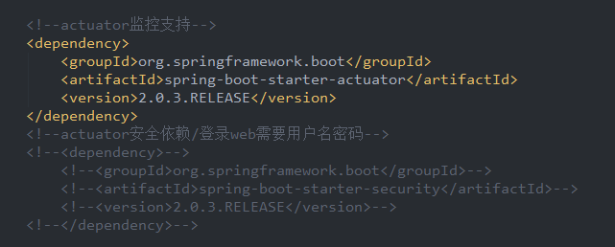

* 1. 配置文件

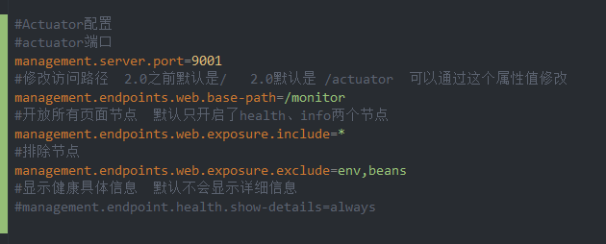

## 监控接口

* 1. 简介

1. Actuator监控分成两类：原生端点和用户自定义端点；自定义端点主要是指扩展性，用户可以根据自己的实际应用，定义一些比较关心的指标，在运行期进行监控。
2. 原生端点是在应用程序里提供众多 Web 接口，通过它们了解应用程序运行时的内部状况。
   1. 原生端点分类
3. 应用配置类：可以查看应用在运行期的静态信息：例如自动配置信息、加载的springbean信息、yml文件配置信息、环境信息、请求映射信息；
4. 度量指标类：主要是运行期的动态信息，例如堆栈、请求连、一些健康指标、metrics信息等；
5. 操作控制类：主要是指shutdown,用户可以发送一个请求将应用的监控功能关闭。

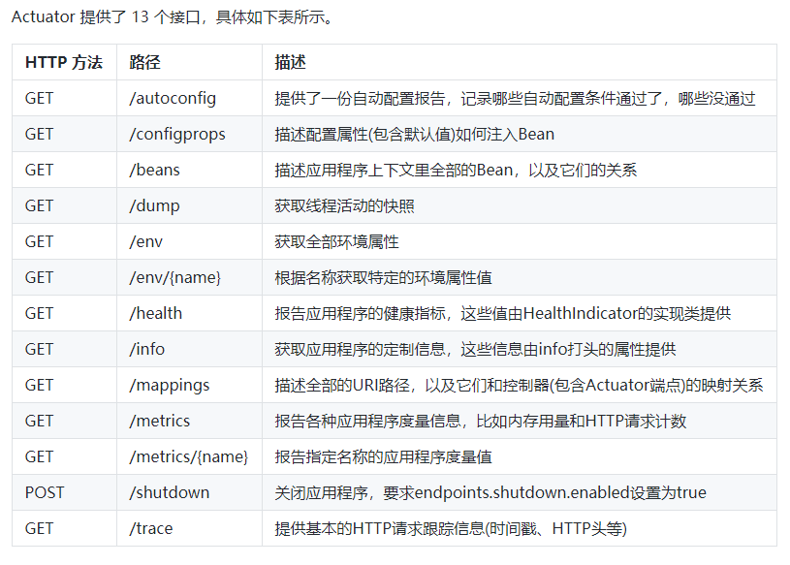

autoconfig已经重命名为conditions

dump已经重命名为threaddump

trace已经重命名为httptrace

## 命令详解

### 3.1 conditions

使用 conditions可以在应用运行时查看代码了某个配置在什么条件下生效，或者某个自动配置为什么没有生效。

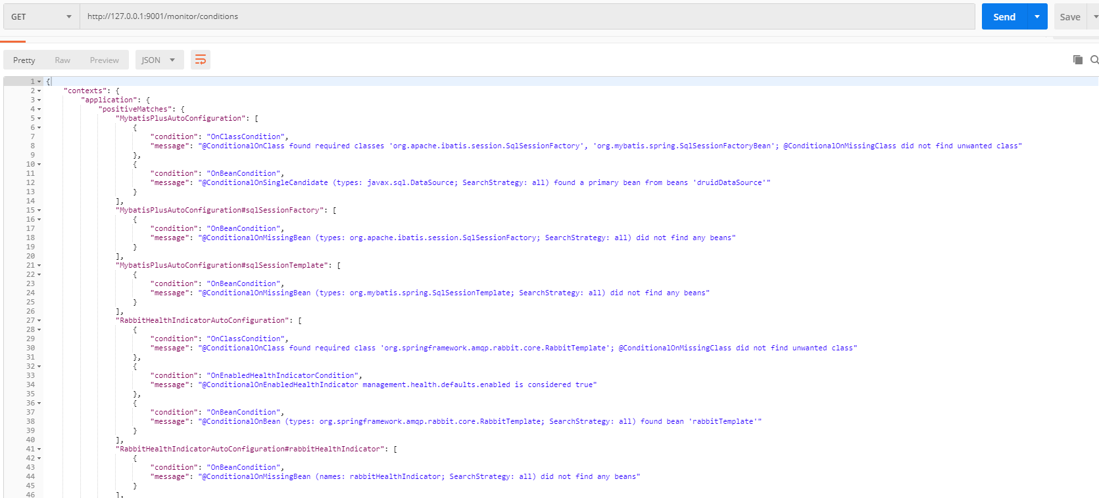

### 3.2 configprops

查看配置文件中设置的属性内容，以及一些配置属性的默认值。

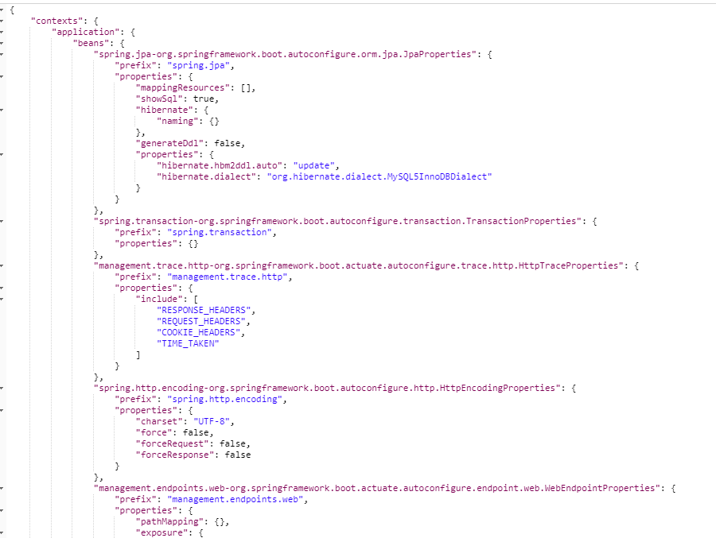

### 3.3 beans

展示了bean的别名、类型、是否单例、类的地址、依赖等信息。

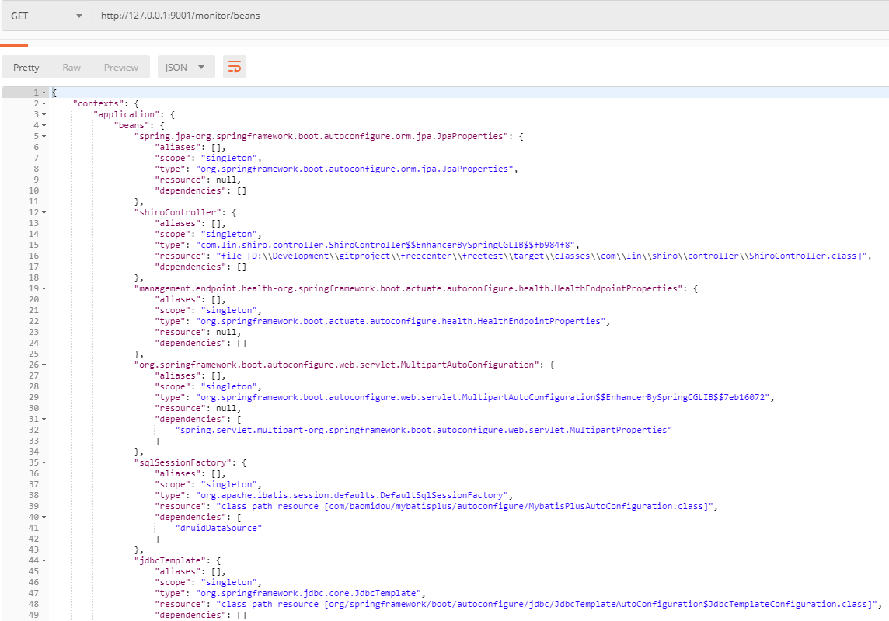

### 3.4 threaddump

会生成当前线程活动的快照，主要展示了线程名、线程ID、线程的状态、是否等待锁资源等信息。

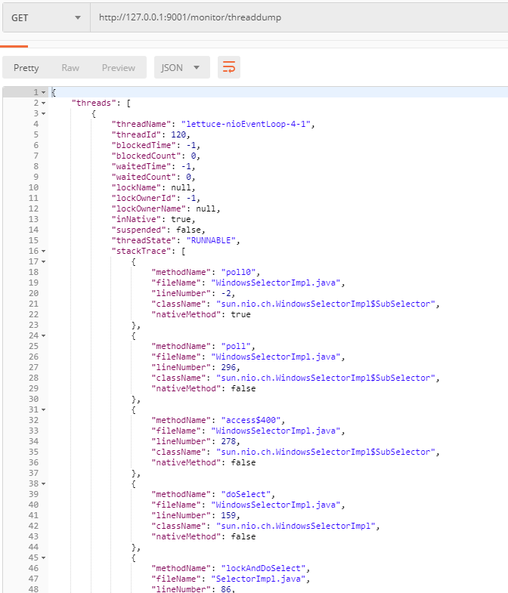

### 3.5 env

展示了系统环境变量的配置信息，包括使用的环境变量、JVM 属性、命令行参数、项目使用的jar包等信息。和configprops不同的是，configprops关注于配置信息，env关注运行环境信息。

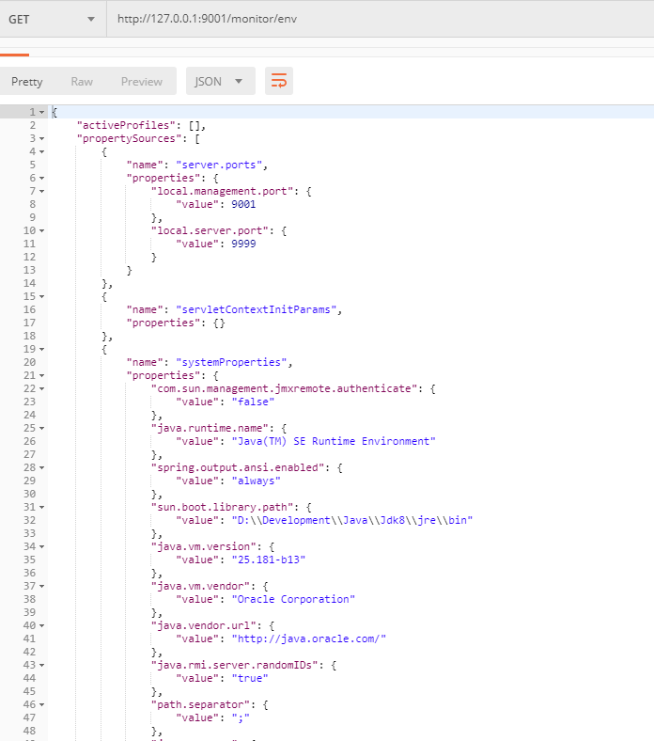

1. /env/{name}

可以获取指定配置信息

如：http://localhost:8088/monitor/env/java.vm.version

返回：{"java.vm.version":"25.101-b13"}

### 3.6 health

可以看到 HealthEndPoint 给我们提供默认的监控结果，包含 磁盘检测和数据库检测

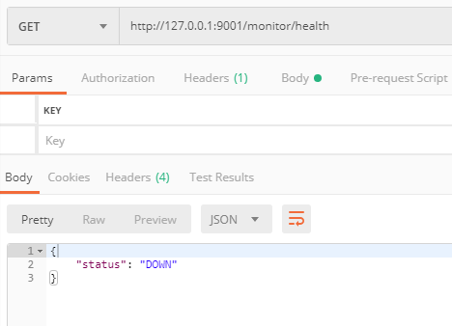

问题：没有出现相关信息，待解决 //TODO

### 3.7 info

info就是我们自己配置在配置文件中以Info开头的配置信息

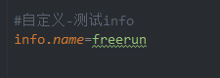

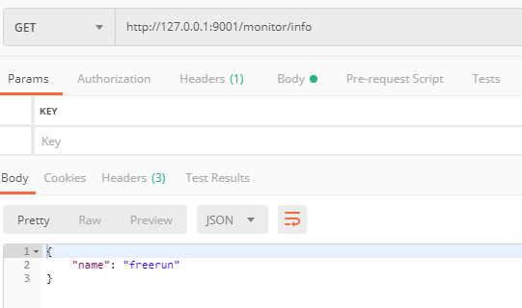

### 3.8 mappings

描述全部的URI路径，以及它们和控制器的映射关系

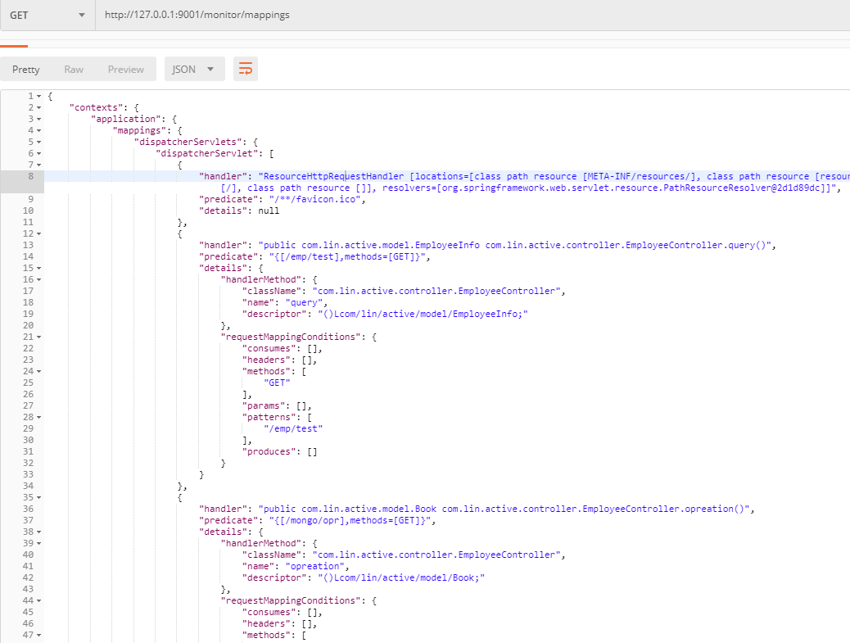

### 3.9 metrics

最重要的监控内容之一，主要监控了JVM内容使用、GC情况、类加载信息等。

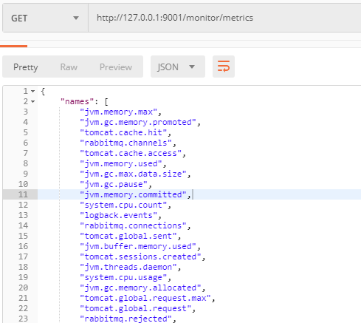

问题：没有具体数据，待解决。//TODO

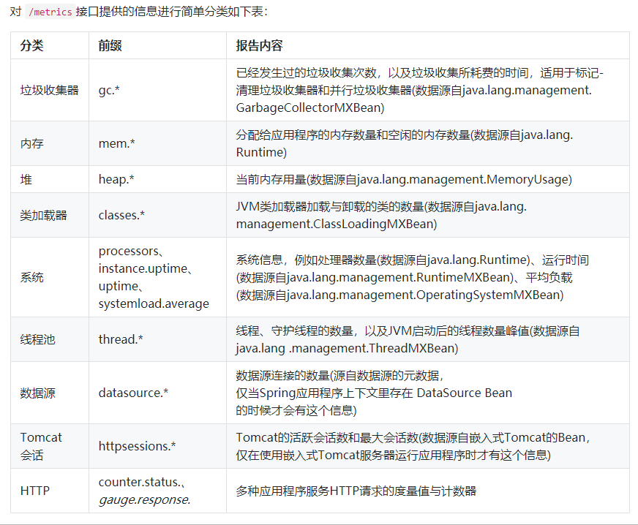

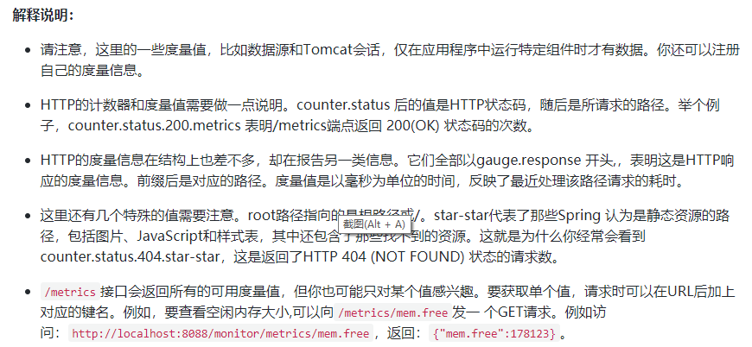

### 3.10 shutdown

开启接口优雅关闭Spring Boot应用

1. 配置

C:\Users\MONSTE~1\AppData\Local\Temp\1543458282(1).png

1. 结果

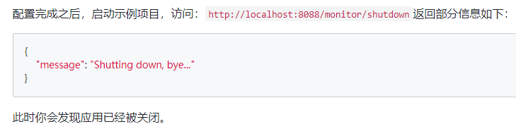

### 3.11 httptrace

/httptrace 接口能报告所有Web请求的详细信息，包括请求方法、路径、时间戳以及请求和响应的头信息，记录每一次请求的详细信息。

1. 先访问一次接口，再访问httptrace就能看到请求的具体内容。

